衡州小学艺术节美术布展物料业务清单
序号 | 业务名称 | 单位 | 数量 | 单价（元） | 金额（元） | 送货日期 | 图样
1 | 大雁寄语祝福卡  250g白卡彩印异形压型 | 张 | 300 | 1.5 | 450 | 2025.5.23 | 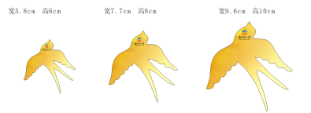
2 | 邀请函制作200g铜版双面彩印A4压痕 | 张 | 190 | 2 | 380 | 2025.6.13 | 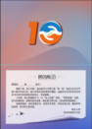
3 | 美术组背景喷绘+木框架3.6m*1.6m、1.7m*1.6m | ㎡ | 8.48 | 80 | 678.4 | 2025.6.15 | 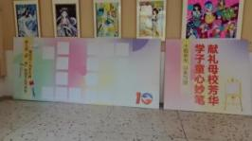
4 | 直液式马克笔 | 盒 | 5 | 42 | 210 | 2025.6.15
5 | 全开荷兰白卡 | 张 | 80 | 3.5 | 280 | 2025.6.15
6 | 少女特写动漫临摹卡 | 张 | 75 | 1.5 | 112.5 | 2025.6.15
7 | 针管笔和高光笔 | 支 | 48 | 3 | 144 | 2025.6.15
8 | 仿真花和3D立体蝴蝶 | 盒 | 10 | 18 | 180 | 2025.6.15
9 | 巴多胺男生女生漫画人物临摹卡 | 张 | 120 | 1.2 | 144 | 2025.6.15
10 | 丙烯颜料喷雾 | 瓶 | 8 | 18.5 | 148 | 2025.6.15
11 | 棕色牛皮纸 | 张 | 90 | 3.1 | 279 | 2025.6.15
12 | A4海绵纸浅蓝和粉红 | 张 | 30 | 1 | 30 | 2025.6.15
13 | A4海绵纸玫红色 | 张 | 15 | 1 | 15 | 2025.6.15
14 | 丙烯马克笔勾线笔 | 支 | 5 | 4.5 | 22.5 | 2025.6.15
15 | 鱼鳞布130*400 | 块 | 2 | 135 | 270 | 2025.6.15
16 | 浅蓝衬布2.4米*8米 | ㎡ | 19.2 | 15 | 288 | 2025.6.15
17 | 镭射幻彩纱布1.4*4米 | ㎡ | 5.6 | 17.5 | 98 | 2025.6.15
18 | 亚克力透明圆片 | 片 | 60 | 2.5 | 150 | 2025.6.15
19 | 亚克力透明圆盘30cm*35cm | 个 | 10 | 18 | 180 | 2025.6.15
20 | 不锈钢立式架 1m*2m | 个 | 8 | 180 | 1440 | 2025.6.15
 | 合 计 |  |  |  | 5499.4
大写：伍仟肆佰玖拾玖圆肆角

单位代理人（ 签字）： 安装单位（盖章）：
日 期： 日 期：
验收人（签字） ： 开户银行： 中国建设银行衡阳光辉路支行
日 期： 账 号：43050164433600000276

